Математика |  | Күні: Сыныбы: 3 «ә»-4 «ә»
Сабақтың тақырыбы |  | Бағасы.Саны. Құны  Бір-біріне қарама-қарсы бағыттағы қозғалыс.  Жақындау жылдамдығы
Сілтеме |  | Әдістемелік құралдар, жалпы білім беретін 11 жылдық мектептің 3, 4 -сыныптарына арналған оқулықтар. Алматыкітап баспасы 2015ж
Жалпы мақсаты |  | Жаңа есеп түрін шығару дағдысын қалыптастыру (баға, мөлшер, құн). Бірінен-бірі қарама-қарсы бағыттағы қозғалыс кезіндегі жақындау жылдамдығын табуды үйрету.
Оқыту нәтижесі |  | 3 сынып: 8-бен 9-ға көбейту және бөлу кестесі туралы білімдерін бекиді; есептеу дағдыларын жетіледі;  Заттың бағасы, саны, құнын табуға арналған есептер шығару дағдыларын қалыптасады.  4 сынып: Бірінен-бірі қарама-қарсы бағыттағы қозғалыс кезіндегі жақындау жылдамдығын табуды үйренеді. Есепті өздігінен талдап, түсініп шығаруға дағдыланады. Ойлау қабілеттері артады
Негізгі идеялары |  | Жеке және жұппен жұмыс жасату арқылы оқушыларды ұйымшылдыққа тәрбиелеу .
Көрнекілік |  | Демонстрациялық материалдар, кестелер, суреттер, слайд, бағалау парағы, стикер
Қолданылған модульдер |  | Оқыту мен оқудағы жаңа әдіс-тәсілдер, Сыни тұрғыдан ойлауды үйрету. Оқыту үшін және оқу үшін бағалау. Оқыту мен оқуда АКТ-ны пайдалану.
Уақы-ты | Тапсырмалар | Мұғалімнің іс-әрекеті:  не істеймін? | Оқушылардың іс-әрекеті
2 мин  1 мин | Ұйымдастыру кезеңі  «Жақсы көңіл- күй» тренинг  Жұмбақ шешу | - Сәлеметсіздер ме балалар!  - Отырыңдар  - Көңіл- күйлерің қалай?  - Сабаққа дайынсыңдар ма?  - Дайын болсаңдар, сабағымызды бастайық.  «Мақсатымыз – білім алу,  Міндетіміз – еңбектену.  Еңбек етіп жұмыла,  «5»-ке қолды жеткізу.»  Мұғалім еденге күннің, бұлттың, жаңбырдың, кемпірқосақтың суреттері салынған қима қағаздарды тастайды.  Жоқ өзінде бас та, ауыз, құлақ та,  Бақырайған үш көзі бар бірақ та.  Бір көзі: “Кідір!”,- дейді,  Бір көзі: “Жүгір!”,- дейді.  Бір көзі: “Абайла!”,- дейді,  “Қарап ал маңайға!”,- дейді.  Өзара бағалау 4 сынып  Қызыл дөңгелек- орташа, әлі де талпыну керек.  Сары дөңгелек- жақсы, әрқашанда, алда болуға тырыс.  Жасыл дөңгелек- жарайсың, білгеніңмен тоқталма.  Өзіндік бағалау 3 сынып | Мұғаліммен сәлемдесу.  Оқушылар мұғаліммен бірге қайталап айтады.  Оқушылар өз көңіл күйлеріне сәйкес суретті алып, өз таңдауы бойынша айтып береді.  4 сынып оқушылары жұмбақты шеше отырып, жұмбақтың жауабы бойынша өзара бағалайды.  3 сынып оқушысы берілген бағалау парағы бойынша өзіндік бағалау жүргізеді.
  № | Бағалау критерийлер | Табыс критерийлер
  № | 4 сынып  Оқушының аты- жөні | Үй тапсырмасын дұрыс орындады | Тапсырмаларды жылдам, дұрыс қабылдай алды | Сабаққа белсене қатысты | Берілген сұрақтарға нақты жауап бере алды | Бүгінгі сабақтан өзі қорытынды жасай алды | Қорытынды баға
  1 | Ж.Е
  2 | Қ.З
  3 | С.А
  4 | У.К
  Оқушының аты- жөні  Садбекова Гулбахар | Иә + Жоқ -
  Заттың құн | н табуды білемін
  Заттың санын табуды білемін
  Заттың бағасын табуды білемін
  Дүкенге барғанда осы білімді пайдалана аламын
  Оқушының бағасы
  Мұғалімнің қорытынды бағасы
3 мин | Үй тапсырмасын тексеру | 3 сынып 112 бет №10  (250-50)+120 = 320 250-(50+120) =80  800-(350-300) = 750 (800-350)-300 = 150  560+(200-160) = 600 (560+200)-160 =600  4 сынып 125 бет №1  S -10 км  V-12 км\  T- 8 сағ  S - 200км  V- 40 км\сағ | Оқушылар үй тапсырмасын  жұптасып, топ болып салыстыра отырып тексереді
2 мин | Қызығушылық-ты ояту | Музыканы тыңдай отырып, берілген слайд бойынша жаңа тақырыптың мағынасын тану 3 сынып оқушылары ауызша есептеу арқылы жаңа тақырыпты анықтайды.  Ауызша есептеу.  8*8=64 Бағасы 64/8=8  9*9=81 Саны 81/9=9  8*9=72 Құны 9*8=64 72/8=9  «Бағасы. Саны. Құны»  Өрнектердің мәні табылғаннан кейін бүгінгі күннің тақырыбы ашылады.  4 сынып оқушылары екі таңбалы сандарды өсу ретімен орналастыру арқылы жаңа тақырыпты анықтайды  «Математикалық ойын»  48-ғ 81-ы  34-з 94- с  23-о 70-л  69-а 12-қ  12 23 34 48 69 70 81 94  Қ о з ғ а л ы с  «Қозғалыс» | 3-4 «ә» сынып оқушылары музыканы тыңдай отырып, ойланып, тапсырмаларды орындай отырып жаңа тақырыпты айтады.
1 мин  3 мин  4 мин | Жаңа сабақ  1 тапсырма  3 сынып  №2  4 сынып  №1 | Мұғалім сабақтың тақырыбы мен мақсатын, оқыту нәтижесін хабарлайды.  3 сынып оқушылары өздері есеп шығара отырып құн, баға, мөлшерді (екі сан белгілі және бір сан белгісіз екенін анықтайды.  3 сынып: Дүкенге саяхат  Бір самсаның бағасы-8 тг  Саны – 3  Қанша ақша төлегені белгісіз -?  Сатып алған 3 самсаға  қанша ақша төледі?  5+5+5=15 (тг)  5⋅3=15 (тг)  Құны: 15 теңге  Жеке тапсырма  Тауардың ҚҰНЫН анықтау үшін, БАҒАСЫН оның САНЫНА көбейту керек. Қ = Б ⋅ С  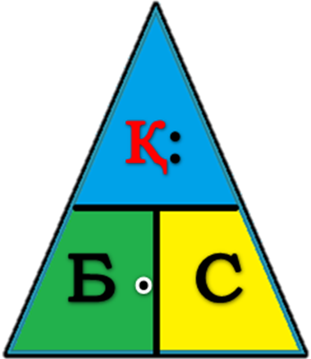  4 сынып: Бүгінгі сабағымызда бір-біріне қарама-қарсы бағыттағы қозғалыстарға есептер шығарып үйренеміз.  Сызбаға қарайық. Автокөліктер бір-біріне жақындап келеді.  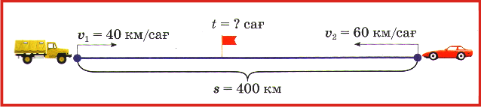  Уақыт бірлігінде нысандардың бір-біріне жақындауын жақындау жылдамдығы дейді.  Бір-біріне қарама-қарсы бағытта қозғалу кезінде  жақындау жылдамдығы жылдамдықтардың қосындысына тең болады.  v_{жақынд.} = v₁ + v₂ 60 + 40 = 100 (км/сағ)  Автокөліктің жақындау жылдамдығы.  Автокөліктердің неше сағаттан кейін кездескенін білу үшін, алғашқы арақашықтықты жақындау жылдамдығына бөлу қажет.  t = s : v_{жақынд.} 400 : 100 = 4 (сағ)  Жауабы: автокөліктер 4 сағаттан кейін кездеседі.  өлік түрлері арқылы оқушыларды топқа бөлу
  Бағасы | Саны | Құны
  5 теңге | 4 | 20 теңге
   | 6 | 30 теңге
   | 7 | 35 теңге
   | 8 | 40 теңге
1 мин | 4 сынып  Жұпқа бөліну | Көлік түрлері арқылы оқушыларды топқа бөлу | Оқушылар әуе және жер көліктерінің суреттері арқылы 2 жұп құрайды.
3 мин | 1 -тапсырма  Жұппен жүмыс | Балалар, қазір әр жұпқа қарама- қарсы бағыттағы қозғалысқа есептер беріледі, сендер сол есепті талдап, талқылап, шешімін табасыңдар. Кластер құрастыру | Жұп болып орындайды, түсіндіреді
3 мин | Сергіту сәті  Ой қозғау | 3 сынып:  50 теңгеге не сатып алуға болады?  4 сынып  Не артық? (Көлік түрлері)  Көлік түрлерінің жылдамдығын анықта  Ұшақ- 850 км\сек  Машина -80 км\сағ  Адам-4 км\сағ  Зымыран- 6 км\сек  Ат пен арба-9 км\сағ | Оқушылар шешеді
3 мин | 3 сынып  №3 | Сатып алынған тауардың САНЫН анықтау үшін, ҚҰНЫН оның БАҒАСЫНА бөлу керек.  С =Қ: Б | Оқушылар берілген есептерді орындайды.
  Бағасы | Саны | Құны
  8 теңге | ? дана | 24 теңге
   | ? дана | 32 теңге
   | ? дана | 40 теңге
   | ? дана | 48 теңге
3 мин | 4 сынып  №2 | 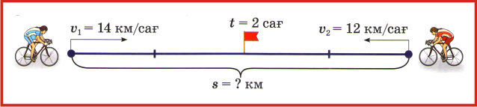  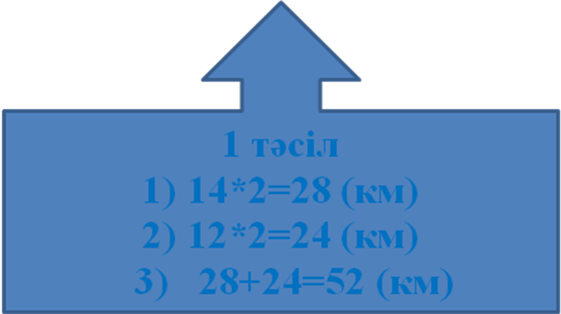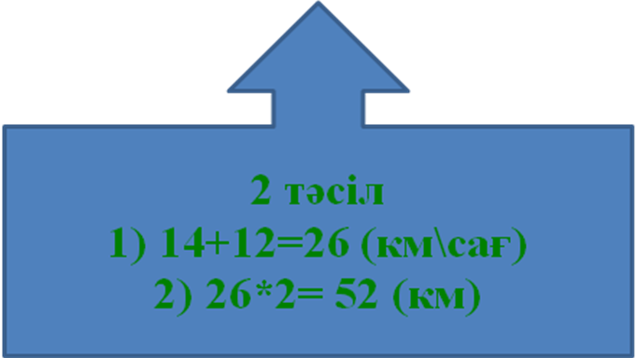 | Тапсырманы әр жұп әртүрлі тәсілдер бойынша орындайды
3 мин | 4 сынып  №2 (ә) | №2 (ә) Мұғалім оқулықтарындағы №2 тапсырмасын жұппен орындауды айтады. | Оқушылар оқулықтарын ашып, есепті жұпта талдап, шешімін табады
2 мин | 3 сынып  №4 | Заттың БАҒАСЫН білу үшін, оның ҚҰНЫН САНЫНА бөлу керек.  Б =Қ: С | Оқушылар берілген тапсырманы орындап, шешімін табады
  Бағасы | Саны | Құны
  ? теңге | 4 дана | 20 теңге
   | 4 дана | 28 теңге
   | 4 дана | 32 теңге
   | 4 дана | 36 теңге
5 мин | 4 сынып  №3  Тақтамен жұмыс | Жеке жұмыс  І бала. а) 60 + 40 = 100 (км/сағ)  100 ∙ 2 = 200 км.  Ж: ауылдың арақашықтығы 200 км.  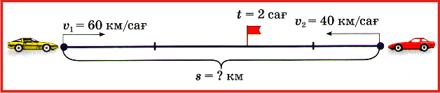  ІІ бала.ә) 60 ∙ 2 = 120 км.  (200 - 120) : 2 = 40км/сағ.  Ж: v₂ = 40 км/сағ.  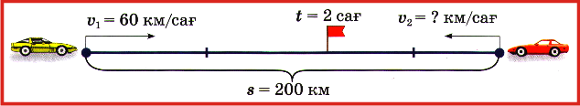  ІІІ бала. б) 60 + 40 = 100 км/сағ.  200 : 100 = 2 сағ.  Ж: 2 сағаттан кейін.  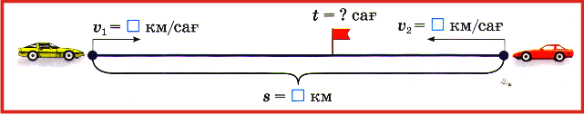  - Осы есептер бір-біріне кері есеп бола ма? (кері есептер)  - Сонымен бір-біріне қарама-қарсы қозғалысқа берілген есептерді шығаруда жақындау жылдамдығы жылдамдықтардың қосындысына тең болады.
1 мин | Рефлексия | Жаңа сабақ бойынша  - Не ерекше ұнады?  - Не білдің?  - Не түсініксіз болып қалды? | Сабақ бойынша не үйренгендері туралы әр қайсысы стикерге жауаптарын жазады.  ( тақтаға іледі)
2 мин | Оқушыларды бағалау | 3 сынып:  Сабақ соңында бағалау критерийлері бойынша өзіндік бағалау. Суммативті баға қоямын.  4 сынып:  Сабақ арасында оқушылар әр тапсырманы орындаған кезде бағдаршам әдісі бойынша бірін- бірі бағалайды. | 3 сынып оқушысы өзін өзі бағалайды. 4 сынып оқушылары бірін-бірі бағалайды.
1 мин | Үйге тапсырма беру | 3 сынып: 115 бет № 5, 6 –есептер  4 сынып: 131 бет №7, 8 - есептер | Күнделікке үй тапсырмасын жазады.

